МБОУ "ШКОЛА№97" |  |  |  |  |  |  |  |  |  |  |  | 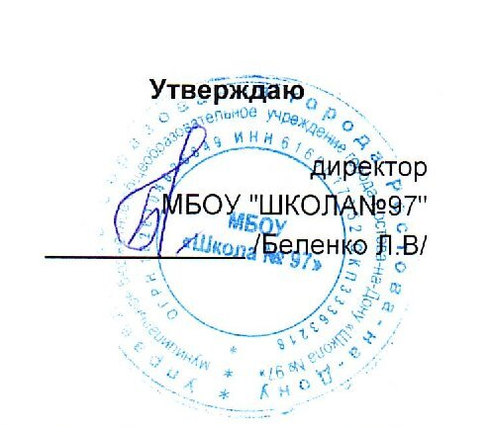
г.Ростов-на-Дону пер.Обский 7/2
 |  |  |  |  |  |  |  |  |  |  |  | Утверждаю
 |  |  |  |  |  |  |  |  |  |  |  | директор
 |  |  |  |  |  |  |  |  |  |  |  | МБОУ "ШКОЛА№97"
 |  |  |  |  |  |  |  |  |  |  |  | _____________ /Беленко Л.В/
 |  |  |  |  |  | МЕНЮ
 |  |  |  |  | 02 сентября 2026 г.
 | 2-3 года
Сбор-  ник  рецеп-  тур |  | №  техн.  карты | Наименование блюда |  |  |  | Выход | Химический состав |  |  |  |  |  | Энерге-  тическая  ценность,  ккал | Вита-  мин  С, мг
 |  |  |  |  |  |  |  | Белки, г |  | Жиры, г |  |  | Угле-  воды, г | Энерге-  тическая  ценность,  ккал | Вита-  мин  С, мг
Завтрак
 |  | 139 | СУП МОЛОЧНЫЙ С МАКАРОННЫМИ  ИЗДЕЛИЯМИ |  |  |  | 150 | 4,20 |  | 4,93 |  |  | 15,41 | 123,44 | 0,47
 |  | 573 | ХЛЕБ ПШЕНИЧНЫЙ |  |  |  | 30 | 2,49 |  | 0,25 |  |  | 28,62 | 126,69 | 0,00
 |  |  | МАСЛО СЛИВОЧНОЕ(ПОРЦИЯМИ) |  |  |  | 5 | 0,03 |  | 4,01 |  |  | 0,04 | 36,28 | 0,00
 |  | 462 | КАКАО С МОЛОКОМ |  |  |  | 181 | 2,99 |  | 2,47 |  |  | 11,67 | 81,76 | 0,47
Итого |  |  |  |  |  |  | 366 | 9,71 |  | 11,66 |  |  | 55,74 | 368,17 | 0,94
II Завтрак
 |  | 501 | СОКИ ФРУКТОВЫЕ |  |  |  | 150 | 0,73 |  | 0,15 |  |  | 14,70 | 62,57 | 1,20
Итого |  |  |  |  |  |  | 150 | 0,73 |  | 0,15 |  |  | 14,70 | 62,57 | 1,20
Обед
 |  | 114 | СУП КАРТОФЕЛЬНЫЙ С КРУПОЙ |  |  |  | 150 | 1,45 |  | 3,32 |  |  | 10,53 | 77,97 | 3,91
 |  | 332 | ЛЕНИВЫЕ ГОЛУБЦЫ С СОУСОМ СМЕТАННЫМ |  |  |  | 144 | 14,12 |  | 16,32 |  |  | 16,44 | 270,41 | 104,67
 |  | 574 | ХЛЕБ РЖАНОЙ |  |  |  | 40 | 2,57 |  | 0,34 |  |  | 16,45 | 79,13 | 0,00
 |  | 495 | КОМПОТ ИЗ СУХОФРУКТОВ |  |  |  | 150 | 0,00 |  | 0,00 |  |  | 5,44 | 21,77 | 0,00
 |  |  | ПОМИДОР СВЕЖИЙ |  |  |  | 40 | 0,43 |  | 0,08 |  |  | 1,46 | 9,27 | 3,98
Итого |  |  |  |  |  |  | 524 | 18,57 |  | 20,06 |  |  | 50,32 | 458,55 | 112,56
Полдник
 |  | 82 | ФРУКТЫ СВЕЖИЕ(ЯБЛОКИ) |  |  |  | 100 | 0,39 |  | 0,39 |  |  | 9,51 | 45,59 | 4,00
 |  | 585 | ПЕЧЕНЬЕ |  |  |  | 20 | 1,46 |  | 1,90 |  |  | 14,43 | 80,90 | 0,00
 |  | 470 | КИСЛОМОЛОЧНЫЙ НАПИТОК |  |  |  | 153 | 4,32 |  | 3,72 |  |  | 5,96 | 78,87 | 0,43
Итого |  |  |  |  |  |  | 273 | 6,17 |  | 6,01 |  |  | 29,90 | 205,36 | 4,43
Ужин
 |  | 264 | ФРИКАДЕЛЬКИ РЫБНЫЕ  ЗАПЕЧЁННЫЕ С МОЛОЧНЫМ  СОУСОМ |  |  |  | 79 | 13,25 |  | 10,74 |  |  | 13,91 | 205,33 | 0,40
 |  | 377 | ПЮРЕ КАРТОФЕЛЬНОЕ |  |  |  | 110 | 2,21 |  | 4,73 |  |  | 14,97 | 111,36 | 7,28
 |  | 53 | ИКРА СВЕКОЛЬНАЯ |  |  |  | 33 | 0,64 |  | 0,03 |  |  | 3,30 | 16,40 | 2,03
 |  | 573 | ХЛЕБ ПШЕНИЧНЫЙ |  |  |  | 25 | 2,08 |  | 0,21 |  |  | 23,85 | 105,58 | 0,00
 |  | 457 | ЧАЙ С САХАРОМ |  |  |  | 180 | 0,10 |  | 0,00 |  |  | 5,04 | 20,55 | 0,02
Итого |  |  |  |  |  |  | 427 | 18,28 |  | 15,71 |  |  | 61,07 | 459,22 | 9,73
Всего |  |  |  |  |  |  |  | 53,46 |  | 53,59 |  |  | 211,73 | 1 553,87 | 128,86
.

